Мой дед Ефимов Иван Васильевич награждён орденом Красной Звезды за этот подвиг.
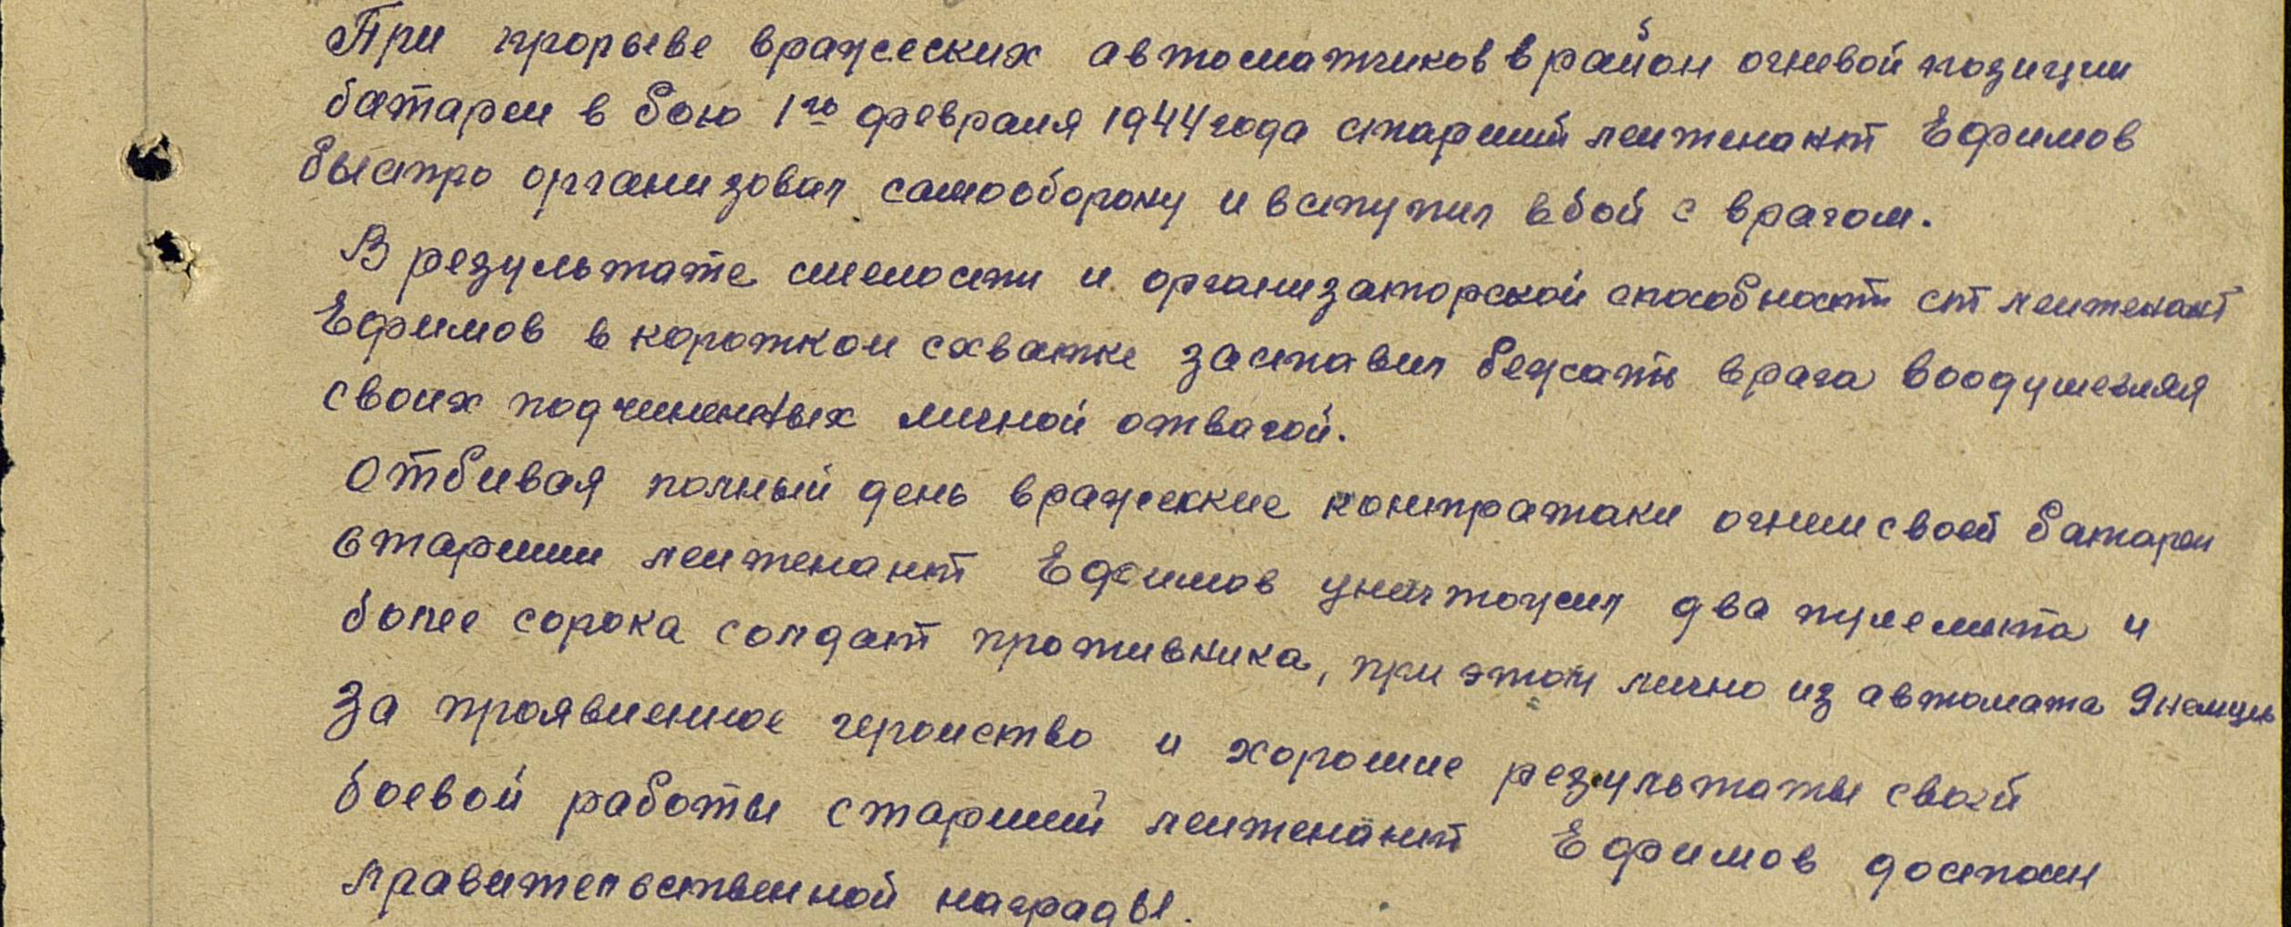

Награждён орденом Александра Невского.
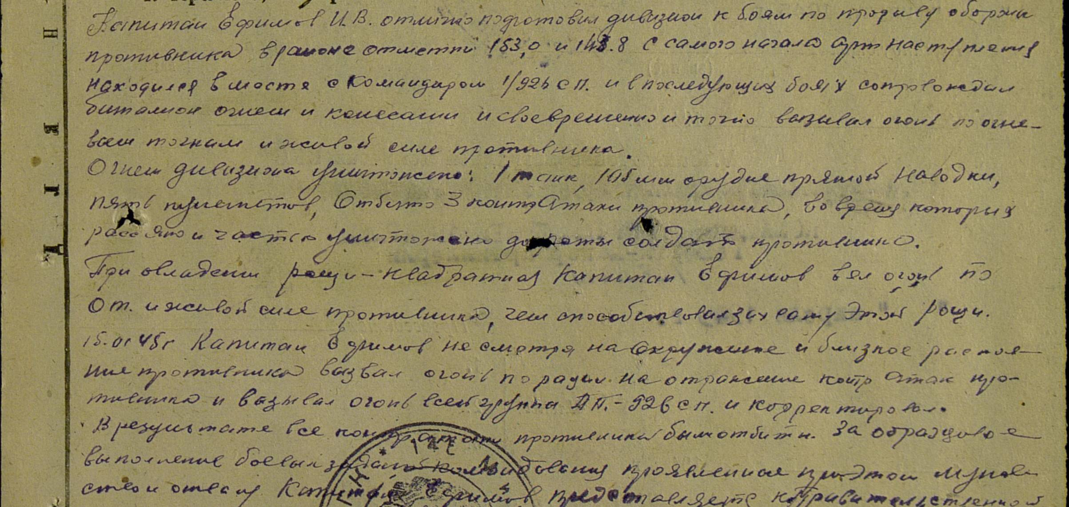

Награждён орденом Красного Знамени.
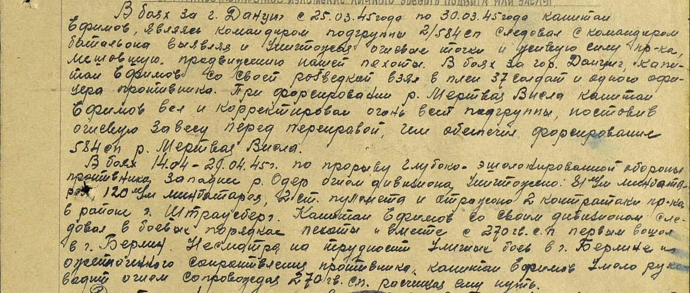
Награждён орденом Великой Отечественной войны 1 степени.
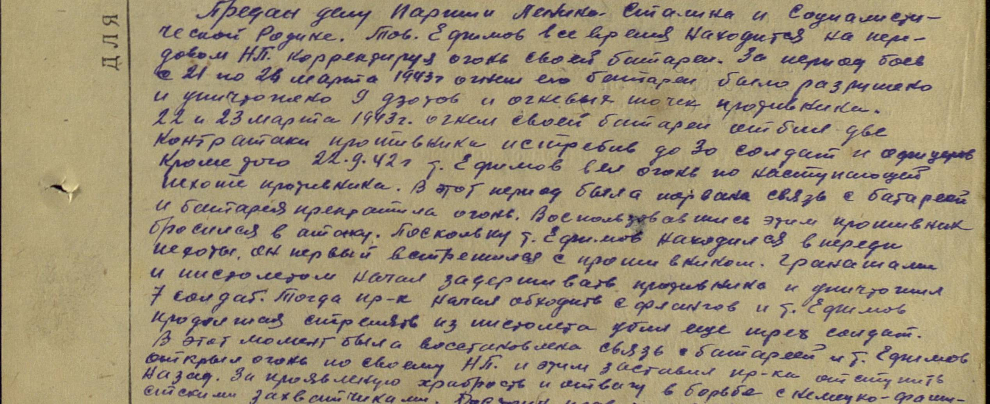

Награждён орденом Великой Отечественной войны 2 степени
